ПАМЯТКА ДЛЯ ПАЦИЕНТА ПО ПОДГОТОВКЕ К РЕНТГЕНОЛОГИЧЕСКОМУ ИССЛЕДОВАНИЮ ЖЕЛУДКА И ДВЕНАДЦАТИПЕРСТНОЙ КИШКИ
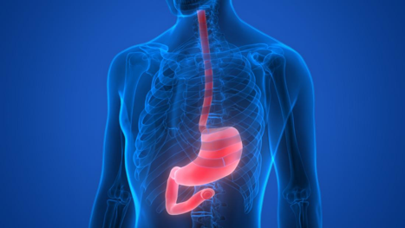

Суть исследования:
- Желудок, двенадцатиперстная кишка практически неотличимы от других мягких тканей организма. Для того чтобы они стали видны, в них вводят контрастное вещество - водную взвесь сульфата бария (сульфат бария нерастворим в воде и пищеварительных соках и поэтому безвреден для организма).
- Пациенту необходимо хорошо подготовиться к исследованию, так как плохая подготовка снижает качество исследования или вообще делает невозможным его проведение (исследуемые органы должны быть пусты, описание подготовки можно получить в регистратуре).
- Рентгенологическое исследование желудка переносится пациентами легче, чем эндоскопические исследования. Но, следует отметить, что эндоскопический и рентгенологический методы не конкурирующие, а взаимодополняющие друг друга методы.
- Процедуру начинают в положении стоя. Пациента просят сделать глоток заранее приготовленной бариевой взвеси. На экране врач оценивает контуры пищевода и скорость продвижения рентгеноконтрастного вещества по пищеводу. Затем необходимо выпить оставшуюся часть бариевой взвеси (общий объем составляет до 200 мл) и лечь на спину. Далее под визуальным контролем на экране врач оценивает контуры желудка и двенадцатиперстной кишки, скорость и равномерность продвижения рентгеноконтрастного средства. Выполняется серия снимков (обычно 4-6).

Подготовка к исследованию:
Несоблюдение требований, предъявляемых к подготовке пациента, могут исказить результат исследования. Поэтому важно следовать следующим правилам:

- За 2-3 дня до исследования следует исключить из рациона продукты, способствующие газообразованию: черный хлеб, овощи, фрукты, бобовые, молоко и т. д.
- Накануне рентгенологического исследования желудка и 12- перстной кишки рекомендуется легкий ужин.
- За 14 часов до обследования прекращается прием пищи.
- В день исследования нельзя есть, пить и курить.
- При наличии в желудке большого количества жидкости, слизи, остатков пищи (например, при органическом сужении выходного отдела желудка) следует промыть желудок за 2-3 часа до исследования.
- При резко выраженном метеоризме и упорных запорах рекомендуется очистительная клизма теплой водой за 1,5-2 часа до исследования.

Последствием проведенного исследования может быть выведение сульфата бария из ЖКТ.

Продолжительность: 15 – 30 минут. При стенозах желудка, 12-перстной кишки могут назначаться отсроченные снимки (через 1-24 часа).

- Цель исследования:

выявление признаков патологии, желудка,12-перстной кишки.

- Показания к исследованию:

- подозрение на наличие опухоли желудка, 12-п. кишки
- подозрение на наличие воспалительного процесса желудка, 12-п. кишки
- наличие клинических признаков функциональных изменений желудка, 12-п. кишки
- подозрение на наличие дивертикулов желудка, 12-п. кишки
- подозрение на наличие аномалии желудка, 12-п. кишки
- подозрение на наличие грыжи пищеводного отверстия диафрагмы
- Противопоказания к исследованию
- относительными противопоказаниями считаются: беременность, тяжелое общее состояние пациента. Беременным рентгенологические исследования проводятся только по строгим клиническим показаниям.
- рентгеноскопию и рентгенографию пищевода, желудка,12-перстной кишки нельзя совмещать в один день с колоноскопией, фиброгастродуоденоскопией

Глазкова Анастасия, 209 группа, 2020 год

